新 书 推 荐

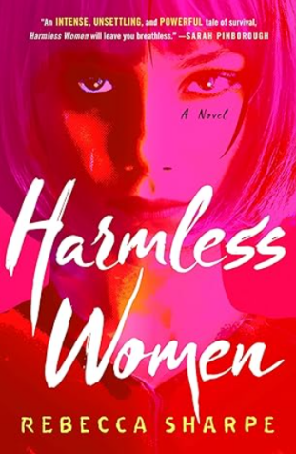
中文书名：《无害女人》
英文书名：Harmless Women
作 者：Rebecca Sharpe
出 版 社：Minotaur Books
代理公司：Kaplan/DeFiore /ANA/Jessica
页 数：384页
出版时间：2026年4月
代理地区：中国大陆、台湾
审读资料：电子稿
类 型：惊悚悬疑

内容简介：

在这部节奏明快的惊悚小说中，一位女性诈骗高手选错了目标，结果两个女人都不得不为活命而逃亡。

阿瓦隆·戴尔是一位技艺高超的骗子。她彻底地研究受害者，绑架并给他们下药，清空他们的银行账户，再用注射剂和理发器改变他们的外貌，这样等他们醒来时，就很难证明自己的身份。为了最后一笔大买卖，阿瓦隆盯上了普丽姆罗斯·米斯，之后她就会金盆洗手，过上轻松奢华的生活——这是她自艰辛童年起就一直梦想的。

从纸面上看，普丽姆是完美的目标：有钱、工作狂，还被出轨的丈夫分了心。但当阿瓦隆发现普丽姆的丈夫死了，她没那么容易脱身——尤其是她被误认为是普丽姆，而后者现在正因谋杀被通缉。这两个女人——彼此对立、互为敌人——突然一起踏上逃亡之路，必须学会相处、学会互相依靠，才能成功脱身。于是，一场猫鼠游戏般的逃往英格兰海岸的旅程，变成了为生存而战的斗争。

作者简介：

丽贝卡·夏普（Rebecca Sharpe）八岁时读了第一本斯蒂芬·金的小说，从此立志写小说，之后又读了苏珊·希尔、雪莉·杰克逊和威尔基·柯林斯的作品，其间也少不了《保姆俱乐部》的调剂。她把学校图书馆的经典文学读了个遍，之后进入大学攻读英国文学，这巩固了她成为作家的志向。不读书或不写作时，她会在费伯学院指导新人作家，或者带着她的狗阿奇在门迪普山散步。

媒体评价：

“能读到一部由两位女性主演的如此引人入胜的惊悚小说实属幸事；更添妙趣的是那种模棱两可的感觉——夏普对每位主角内心挣扎（以及潜伏在书页背景中的第三位女性）的犀利刻画，让读者忍不住去猜想：这里到底谁才是受害者，如果真有受害者的话。”
——firstCLUE

“一部紧张、令人不安且充满力量的生存故事，《无害女人》会让你读得喘不过气来。丽贝卡·夏普笔下那些细腻勾勒的人物跃然纸上，她犀利且富有氛围感的文笔，展现了一位才华横溢的讲故事者真正处于巅峰状态。千万别错过。”
——莎拉·平伯勒

“《无害女人》是我们这个时代一部扣人心弦、精彩绝伦的《末路狂花》。它黑暗、聪明、令人愤怒又感人至深，我一口气读完了它——合上最后一页之后很久，我还在想着阿瓦隆和普丽姆。”
——尼奇·克洛克

感谢您的阅读！
请将反馈信息发至：版权负责人
Email：Rights@nurnberg.com.cn
安德鲁·纳伯格联合国际有限公司北京代表处
北京市海淀区中关村大街甲59号中国人民大学文化大厦1705室, 邮编：100872
电话：010-82504106, 传真：010-82504200
公司网址：http://www.nurnberg.com.cn
书目下载：http://www.nurnberg.com.cn/booklist_zh/list.aspx
书讯浏览：http://www.nurnberg.com.cn/book/book.aspx
视频推荐：http://www.nurnberg.com.cn/video/video.aspx
豆瓣小站：http://site.douban.com/110577/
新浪微博：安德鲁纳伯格公司的微博_微博 (weibo.com)
微信订阅号：ANABJ2002


